1. Ý tưởng

Một trò chơi dạng như Bomberman, Boom Online,… Cốt lõi gameplay là người chơi được đặt vào trong map, gồm có các kẻ thù, các chướng ngại vật, công việc của bạn là đặt bom tại các vị trí để phá huỷ các chướng ngại vật, tiêu diệt kẻ thù hoặc mở đường đi tới map khác.

Điểm mới của game là sự kết hợp của công thức cổ điển trên với một trò chơi mà hầu hết mọi người đều quen thuộc: Cờ vua.

Bản đồ sẽ là một bàn cờ dạng lưới kích thước 8x8. Các chướng ngại vật bao gồm các vật thế không di chuyển hoặc gây sát thương, chúng có thể bị phá hủy bởi bom của người chơi.

Các kẻ thù sẽ là các quân cờ bao gồm: MÃ, TƯỢNG, XE, HẬU, VUA. Các kẻ thù có thể di chuyển giống như luật cờ vua để tấn công người chơi. Bom của người chơi cũng chính là năm quân cờ nêu trên, tuy nhiên bom không di chuyển mà phát nổ với phạm vi ảnh hưởng giống với nước đi của quân cờ tương ứng trong luật cờ vua.

Người chơi qua màn bằng cách tiêu diệt hết các kẻ thù có trong map. Người chơi thua khi bị kẻ thù tấn công mất hết máu. Trò chơi dự kiến gồm 10 màn bao gồm cả một màn đánh boss ở cuối.

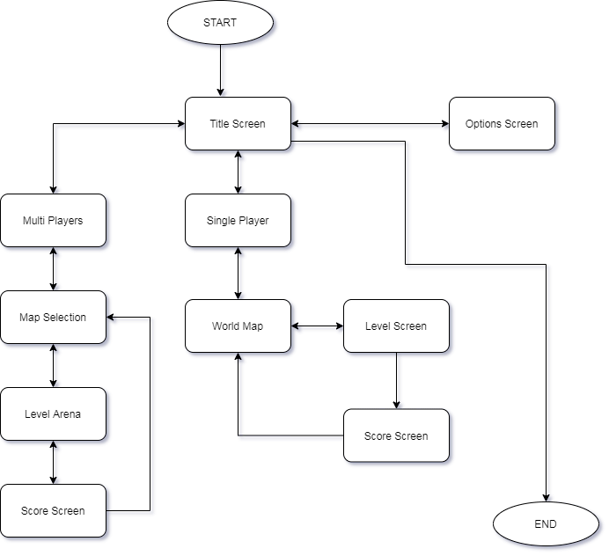

*Game Flowchart*

1. Concept

2.1. Brainstorming

[thêm mấy cái hình vẽ bằng tay vào đây]

2.2. Mang lại niềm vui

Trò chơi chơi có thiên hướng về giải đố hơn là hành động. Các level được thiết kế với độ khó tăng dần nhưng phải có cách chiến thắng. Để hoàn thành một màn sẽ cần thực hiện nhiều nước đi nhằm đặt bom và tiêu diệt hết quân địch. Với những người mới chơi, sẽ có sự lúng túng nhưng càng chơi nhiều họ sẽ tìm cách giảm số bước đi để kết thúc màn chơi một cách nhanh nhất. Điều này làm người chơi cảm thấy thông minh. Đó chính là niềm vui.

2.3. Game Mechanics

Kẻ thù và bom là các quân cờ và tương ứng sẽ tuân theo luật cờ vua. Kiểu di chuyển chung của cả player và enemies: grid movement.

Camera: góc nhìn từ trên xuống (top down).

Điều khiển

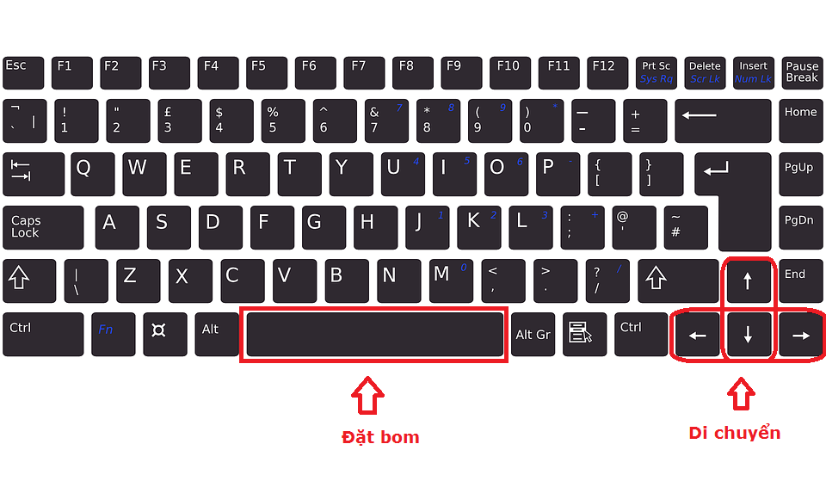

2.3.1. Player character

Little Bill



Đây là nhân vật mà người chơi sẽ điều khiển.

Di chuyển: 4 hướng lên, xuống, trái , phải.

Khả năng: Đặt bom trên bàn cờ.

Có thể bị tiêu diệt bởi bom của chính mình.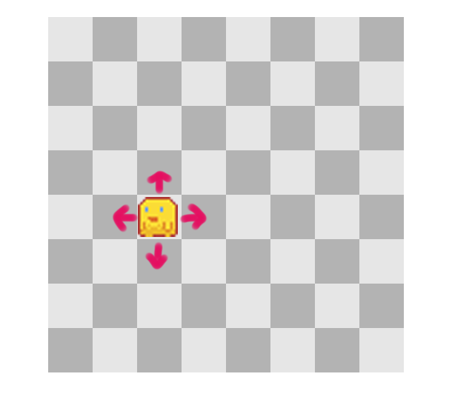

Hệ thống bom



Mỗi một loại bom có phạm vi nổ là các ô bàn cờ được đánh dấu như bên dưới. Mỗi một loại bom có thời gian kích nổ khác nhau

Mã là 1.2 giây;

Tượng là 0.4 giây;

Hậu là 1.5 giây;

Vua là 1 giây;

Xe là 0.8 giây. 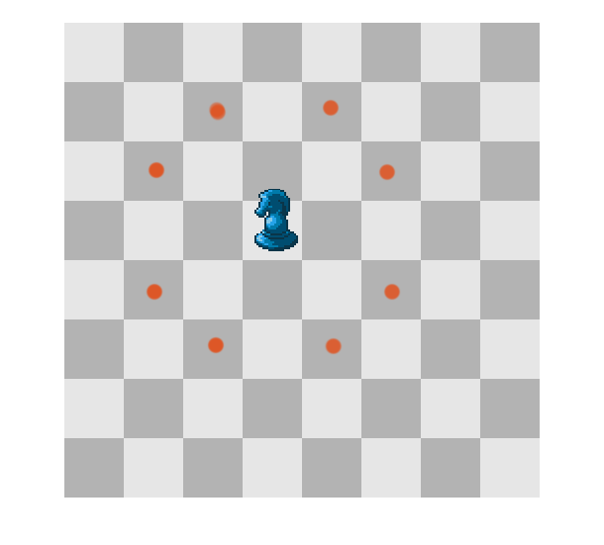

|  |  |
| --- | --- |
|  |  |
|  |  |

2.3.2. Enemies



Các quân địch cũng chính là các quân cờ tương tự như hệ thống bom. Tuy nhiên chúng không phát nổ mà di chuyển theo các quy tắc khác nhau. Khi enemies va vào player thì người chơi sẽ mất một mạng.

Mỗi một Enemy khi đứng tại các vị trí hiện tại có thể di chuyển tới bất cứ ô bàn cờ nào có đường màu xanh đi qua như mô tả ở các hình ảnh bên dưới.

|  |  |
| --- | --- |
|  |  |
|  |  |

2.3.3. Chướng ngại vật



Được đặt cố định trên bàn cơ.

Có thể bị phá hủy bởi bom, đồng thời thu hẹp phạm

vi nổ của bom.

Người chơi và kẻ thù không thể đi xuyên qua.

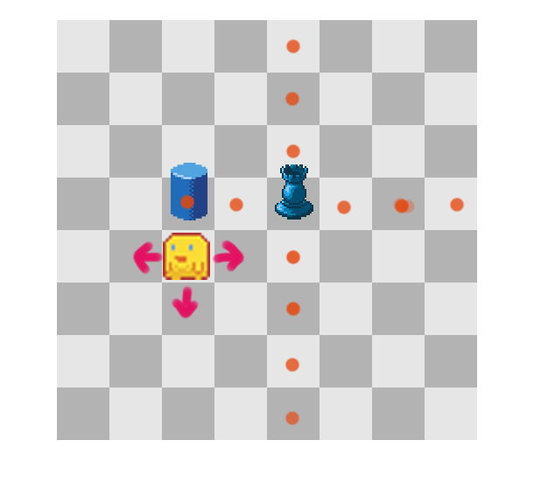

2.4. Gameplay loop

Single player

Khi màn chơi mới bắt đầu, người chơi cùng với kẻ thù và chướng ngại 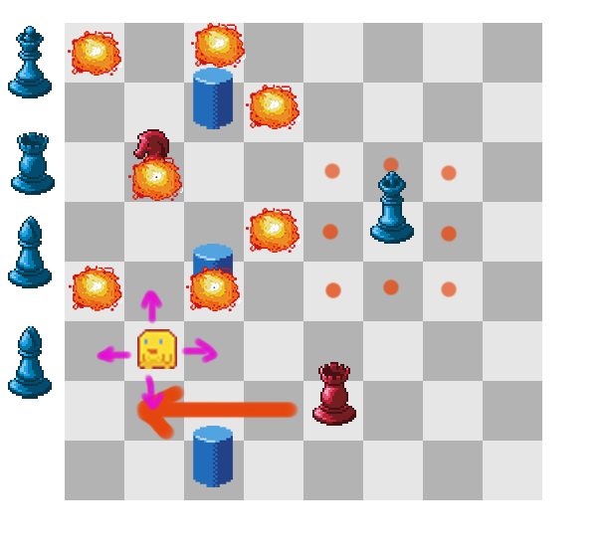

vật sẽ được xếp vào bàn cờ. Danh sách bom có thể sử dụng được hiển

thị ở lề bên trái màn hình. Khi người chơi đặt bom, bom được đặt sẽ là

bom nằm ở đầu danh sách.

Các quân cờ đò (kẻ thù) sẽ tiến tới chỗ người chơi nhằm gây sát

thương. Người chơi phải đặt bom trên bàn cờ để tiêu diệt kẻ thù.

Khi không còn kẻ thù nào hoặc người chơi mất hết mạng thì màn chơi

kết thúc.

Multi player

Đầu màn chơi, hai người chơi sẽ được xếp vào bàn cờ cùng với các

chướng ngại vật. Số bom được cung cấp cho hai người chơi là như

nhau.

Hai người chơi sẽ di chuyển và đặt bom trên bàn cờ. Màn chơi kết thúc

khi một trong hai người chơi bị tiêu diệt.

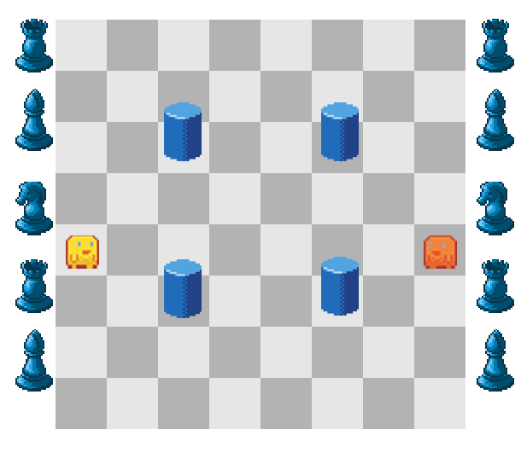

2.5. Storyboard level đơn giản

|  | Bắt đầu màn chơi người chơi được cung cấp một số lượng quân cờ như hình bên. Quân cờ tiếp theo được đạt lên bàn là quân cờ trên cùng. |
| --- | --- |
|  | Người chơi di chuyển tới ô mới. Quân xe đỏ di chuyển theo phương ngang tiến lại gần người chơi. |
|  | Quân xe đỏ di chuyển theo chiều thẳng đứng lên trên, va vào người chơi. Người chơi mất một mạng. |
|  | Người chơi di chuyển tới một ô mới và đặt một quân cờ lên bàn tại ô đang đứng. Quân xe xanh bắt đầu đếm ngược tới lúc phát nổ. |
|  | Theo quy tắc, quân xe đỏ tiếp tục tiến lại gần người chơi. Lúc này vào tầm nổ của quân xe xanh. |
|  | Người chơi nhanh chóng di chuyển tới một ô bàn cờ mới, ra khỏi tầm nổ của quân xe xanh. |
|  | Quân xe đỏ chưa kịp di chuyển, quân xe xanh phát nổ, tiêu diệt quân địch. Tất cả kẻ thù trên bàn không còn, người chơi chiến thắng màn này. |

1. Pitch và phân tích cạnh tranh

Nền tảng game nhắm tới đó là PC, vì sau điện thoại máy tính là thiết bị điện tử được sở hữu nhiều nhất. Với đồ họa pixel đơn giản, game có thể chạy được gần như trên mọi máy tính, như vậy thu hút được nhiều người chơi.

Game nhắm tới đối tượng ở mọi lứa tuổi, với đồ hoạ dễ thương, gameplay đơn giản dễ học và thành thạo đối với lứa tuổi trẻ, tương tự và gợi nhắc tới game cổ như Bomberman tạo cảm giác hoài niệm đối với người chơi lớn tuổi hơn.

Điểm mới với trong công thức cũ, game được kết hợp với luật chơi của cờ vua. Hệ thống bom là các quân cờ gồm mã, tịnh, xe, vua, hậu, với phạm vi nổ tương đồng. Các kẻ địch là những thứ người chơi cần tiêu diệt để qua màn. Kẻ địch có thể di chuyển và tấn công người chơi tương tự như quân cờ mà chúng đại diện.

Game sẽ gồm có hai mode đó là chơi một người và chơi nhiều người. Phần chơi đơn sẽ bao gồm 50 màn chơi. Tại mỗi màn, người chơi sẽ phải di chuyển né đòn tấn công của địch, đồng thời đặt bom để tiêu diệt quân địch. Khi không còn quân địch nào thì qua màn tiếp theo. Đối với chơi nhiều người có thể chọn chơi online hoặc local, trò chơi luôn vui hơn nếu có nhiều người. Số người chơi tối đa trong một màn là bốn. Các màn dành cho nhiều người chơi đã được xây dựng sẵn. Dự kiến trong tương lai có thể cho phép người chơi tự xây dựng map. Mode chơi nhiều người sẽ là thứ giúp cho game tồn tại lâu dài.

1. Phân tích cạnh tranh

Một số tựa game tương tự như Cờ Bom là Bom Online với tên quốc tế là Crazy Arcade và Bomberman của ông lớn Konami.

Crazy Arcade được phát triển bởi Nexon Hàn Quốc, phát hành năm 2001 cho máy tính Windows, từng có mặt tại hai cường quốc trò chơi điện tử là Mỹ và Nhật Bản. Tháng 6/2007, Crazy Arcade được VinaGame đưa về Việt Nam với tên gọi Boom Online. Trước sự bùng nổ của trào lưu game online ở thời điểm đó, Boom Online nhanh chóng trở thành cú hit trên thị trường game Việt.

Tuy nhiên, cũng như số phận của nhiều game online khác, lượng người chơi Boom Online ngày càng giảm sút qua thời gian. Đến đầu năm 2017, tròn 10 năm sau khi đặt chân đến Việt Nam, VinaGame chính thức thông báo ngừng phát hành Boom Online. Kể cả khi lượng người chơi Boom Online lúc đó không còn là bao, nhưng thông báo này vẫn khiến nhiều người tỏ ra tiếc nuối vì Boom Online là tựa game gắn liền với tuổi thơ của nhiều bạn trẻ 9x.

Thế nhưng, Boom Online đã bất ngờ có màn trở lại vào ngày hôm nay, 21/3/2019, nhưng không còn là cho nền tảng PC nữa mà là mobile. Với tên gọi Boom Mobile (viết tắt BnB M), tựa game này được phát triển bởi chính công ty trước đây từng tạo ra Boom Online, tức Nexon.

Trước thông tin Boom sẽ tái ra mắt trên di động, hàng loạt người Việt, đặc biệt là những người trước đây từng chơi Boom Online, đã rất nóng lòng tải về và chơi tựa game này. Trên bảng xếp hạng App Store của Apple tại Việt Nam, Boom Mobile vượt nhiều tên tuổi như PUBG hay Liên Quân Mobile để trở thành trò chơi có lượng tải về nhiều nhất.

Bomberman là một series game có tuổi đời hơn 30 năm, ra đời từ thời máy chơi game Nintendo. Series game được phát triển bởi công ty Konami bên Nhật cho tới thời điểm hiện tại. Đã có gần 60 game trong series được ra mắt, với sự chìm nổi khác nhau. Đem về doanh thu khổng lồ cho Konami. Bomberman đã trở thành một nhân vật game kinh điển.

Mới nhất trong series là Super Bomberman R, trên hệ thống Nintendo Switch với hàng triệu người chơi trên toàn thế giới.

Cờ bom ra đời với công thức mới hơn so với hai game trên, mong muốn sẽ chiếm lĩnh được một phần thị trường. Với Bom Online Mobile phổ biến trên thiết bị di động, Super Bomberman R trên Nintendo Switch. Việc phát triển Cờ bom trên PC là một lựa chọn hợp lý, bởi giảm được sự cạnh tranh, thu hút được những người chơi mới.